자료 구조 Lab 004 :

lab004.zip 파일 : main.cpp lab004.cpp lab004.h lab.in lab.out
--------------------------------------------------------
제출
Lab004.cpp 를 학번.cpp 로 변경하여 이 파일 한 개만 제출할 것.

이번 Lab은 희소 행렬 (Sparse Matrix) 자료구조가 정의된 위 .cpp 파일을 분석하고, 아직 구현이 덜 된 부분을 구현하는 것이다.

수행 예는 다음과 같다.
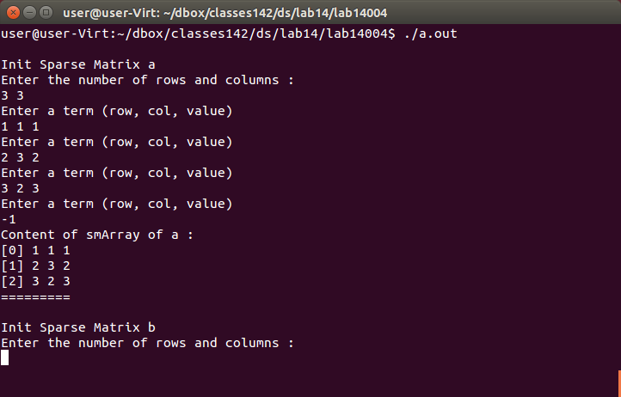

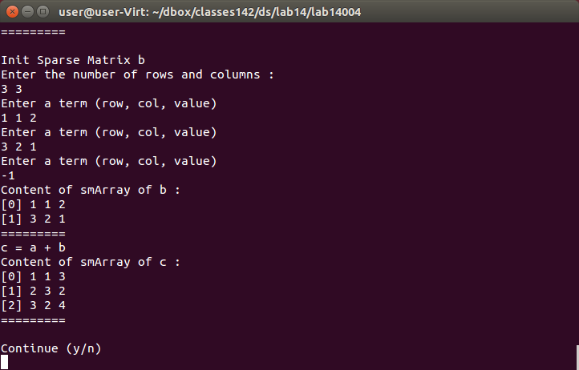

사용자로부터 2 개의 행렬을 0이 아닌 term만을 입력 받아서 초기화를 시킨다. 입력 순서는 row major로서 행 번호와 열번호가 작은 순서로 입력한다. 새로운 term을 입력할 때 -1을 입력하면 그 행렬에 대한 입력이 끝난다.

위 예는 다음 행렬의 덧셈을 수행한 예이다.
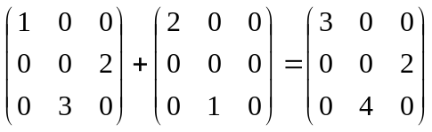

이를 위해 구현이 필요한 부분은 아래의 1개의 함수이다.
- SparseMatrix Add(SparseMatrix &b);

프로그램 테스트

컴파일
$ g++ lab004.cpp main.cpp

실행
$ ./a.out

주어진 input으로 실행
$ ./a.out < lab.in

주어진 output과 비교
$ ./a.out < lab.in > aa
$ diff aa lab.out

